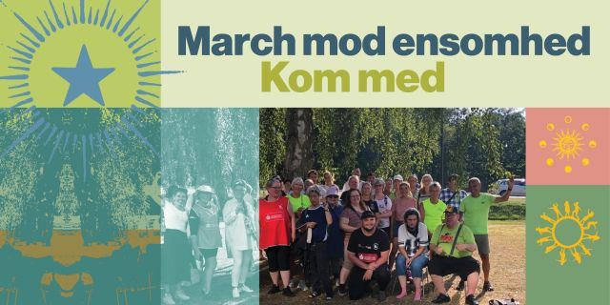
Gå med til March mod Ensomhed i Rudersdal og deltag i fællesspisning mod ensomhed som Frivilligcenter Rudersdal holder sammen med aktivitetshuset På Sporet og flere foreninger
March mod Ensomhed: den 11. og 12. august
Pizza & Pusterum: Fællesmiddag og hyggeligt frirum den 11. august fra 18.20 – 20.00 Rønnebærvej 19 i Holte hos På Sporet - huset for fællesskaber, aktiviteter og udvikling.
Vil du være med til at vise vej til fællesskabet og støtte kampen mod ensomhed? Så er der mulighed for at deltage i March mod Ensomhed i Rudersdal med efterfølgende fællesspisning.
Kræftens Bekæmpelse, Dansk-Syrisk Kulturforeningen, PEERS, Netværksgruppe for sårbare borgere og deres pårørende i Rudersdal Kommune mfl. tilslutter sig igen i år kampen mod ensomheden.
Gå med når Patrik Cakirli igen i år vandrer Danmark tyndt i kampen mod ensomheden. Patrick går for 7. år i træk – og som sædvanlig vandrer han kun sammen med andre. Flere foreninger og frivillige giver garanti for følgeskab. Men du er også inviteret til at gå med!
Fællesskab mod ensomhed
Frivilligcenter Rudersdal og mange af de lokale foreninger og Rudersdal Kommune har besluttet at gå med i kampen mod ensomhed og sætte fokus på fællesskab.
”Det er naturligt for os at gøre kampen mod ensomhed til en fælles sag. Frivilligcentret samler næsten 100 foreninger, som på hver deres måde viser ind i fællesskabet og mange af foreninger og frivillige har allerede besluttet at gå med en strækning. Frivilligcentret har også samtalegrupper mod ensomhed, som starter til september, siger Preben Etwil, formand for Frivilligcenter Rudersdal.
Aktivitetscentrene På Sporet og Ruder Es samler igen i år begge et hold, som slår følge med Patrick, og På Sporet lægger desuden hus til årets fællesmiddag. ”På Sporet tilbyder hele året rundt
at skabe rummelige og varme fællesskaber, hvor mennesker mødes. Vi har både fællesskaber målrettet mennesker med en psykisk sårbarhed og fællesskaber, der er åbne for alle borgere i Rudersdal. Fællesskaberne kan enten været drevet af fælles interesser eller handle om at styrke sin mentale sundhed. Vi glæder os til at følges med en god flok på marchen og byde velkommen til fællesmiddag i vores dejlige hus”, siger Henriette Stjernegaard Mortensen medarbejder hos På Sporet.
Ensomheden vokserDet anslås at 600.000 mennesker i Danmark føler sig svært ensomme. I Rudersdal er en af ti ensomme ifølge Sundhedsprofil 2021, og det er langt flere end for fire år siden, hvor 6% sagde de var ensomme.
Gå med 11. august
Du kan gå med søndag den 11. august og være med til at tage godt imod ham, når han ankommer til Rudersdal Rådhus i Holte. Du vælger selv, hvor du vil hoppe på:
Gå med 8 km fra Dronningedam, kryds ml Usserød Kongevej og Rungstedvej.
Gå 5 km fra Høsterkøb Kirke.
Gå 1,5 km fra Rudegaard Stadion
Følg ruten live på Facebook: March mod Ensomhed '24 - Helsingør | Facebook

Pizza & Pusterum– fællesspisning den 11. august
Aftenen byder på fællesspisning hos På Sporet, hvor Patrick holder tale og der vil være fællessang. Det er gratis, men der er begrænset antal billetter. Der vil være fællessang ledt af Birgitte Jacobsen fra Mariehøjkoret
Max 50 deltagere. Skynd dig at tilmelde dig via NemTilmeld NemTilmeld
Gå med den 12. august
Vi mødes kl. 7.30 til Kaffe & Snurre sponseret af Espresso House ved Rudersdal Rådhus, Øverødvej 2, 2840 Holte.
Fællesafgang kl. 8.00. Der er ca. 5 km til Lyngby Kirke, men du bestemmer selv, hvor langt du vil gå med
Følg med live på Facebook: March mod Ensomhed '24 - Holte | Facebook
Mere information
Hvis din forening vil garantere følgeskab på en strækning, kan du skrive til sofiejensen@frivilligcentret.dk og aftale nærmere.
Du er også meget velkommen til som privatperson at gå med og du behøver ikke at give besked på forhånd.

